GUÍA DE APRENDIZAJE
Sistemas Análogos y Digitales

Docente: | Luis Guillermo Palomino A.
Área: | Tecnología e informática
Grado: | Media Técnica
Correo Docente: | luisguillermopalomino@gmail.com

Objetivo de Aprendizaje: Conocer y aplicar los de los sistemas análogos y digitales

Momento 1: Explicación del materia y reflexión con el docente.

Momento 2: Lectura y reflexión individual del material expuesto.

Momento 3: Elaboración del trabajo en clase.

Nota aclaratoria: Si el estudiante no conoce el significado de una palabra deberá buscar el concepto desconocido. Estos conceptos buscados deberán ser escritos y definidos en la carpeta de cada estudiante, para corroborar la búsqueda realizada con el fin de comprender de manera adecuada el texto.

Análogo Vrs Digital.

Sistema digital y sistema analógico
Sistema digital y sistema analógico hacen referencia a las dos categorías en la que se clasifican los circuitos electrónicos.
Sistema digital es cualquier sistema que pueda generar, procesar, transmitir o almacenar señales mediante dígitos y que solo admite valores discretos, es decir, que solo admite un conjunto limitado de números o valores.
Sistema analógico es cualquier sistema cuyas señales se representan con valores continuos, es decir, que admite números o valores infinitos.
La principal diferencia entre sistema digital y sistema analógico radica en que el primero es mucho más preciso y la información se puede almacenar de manera más eficiente y en mayor cantidad que en un sistema analógico.
 | Sistema digital | Sistema analógico
Definición | Sistema de manipulación de datos mediante dígitos (números). | Sistema de manipulación de datos físicos representados en valores continuos .
Valores de la señal | Valores discretos (finitos). | Valores continuos (infinitos).
Ventajas | - Menor tamaño.  - Eficiencia.  - Precisión.  - Diseño.  - Estabilidad | - Instantaneidad.  - Economía.  - Fidelidad.
Desventajas | - Conversión.  - Ancho de banda.  - Alteración. | - Menor tolerancia al ruido.  - Degradación de la señal.  - Dificultades técnicas.
Ejemplos | - Computadoras.  - Teléfonos móviles.  - Sistemas de grabación de audio y video.  - Instrumentos de precisión digitales. | - Sistemas de audio y video antiguos.  - Fotografía analógica.  - Instrumentos de precisión tradicionales.

Sistema digital
Un sistema digital es cualquier sistema que permita crear, decodificar, transmitir o guardar información que se encuentra representada en cantidades tan restringidas que sus señales de entrada y salida solo admiten valores discretos.
Los valores discretos son variables que no aceptan cualquier valor, sino solo aquellos que pertenezcan a su conjunto, por tanto, son finitos.
En este sentido, un sistema digital es todo dispositivo que manipule datos mediante dígitos que casi siempre están representados con el código binario. El sistema binario solo admite ceros (0) y unos (1) como valores, por lo tanto, se trata de valores discretos.
Actualmente, los sistemas digitales se encuentran incorporados en dispositivos magnéticos, electrónicos y mecánicos.

Tipos de sistemas digitales

Sistemas digitales combinacionales
En este caso, la transmisión de la señal depende de los valores que admitan las entradas.
Por ejemplo, no se puede ingresar código no binario en un sistema binario.
Sistemas digitales secuenciales
La salida de la señal depende tanto de los valores de las entrada como del estado total del sistema (entrada, salida, memoria).

Ejemplos de sistemas digitales
- Las grabaciones de audio y video, cuya información se guarda en millones de bits que luego se pueden almacenar en diferentes tipos de dispositivos.
- Computadoras.
- Teléfonos móviles.
- Las calculadoras, balanzas electrónicas y otros instrumentos digitales de precisión.

Ventajas de los sistemas digitales
Los sistemas digitales tienen las siguientes ventajas:
- Menor tamaño: los dispositivos basados en sistemas digitales tienden a hacerse cada vez más pequeños.
- Eficiencia: la información digital se almacena rápidamente y en cantidades cada vez más grandes.
- Precisión: como los sistemas digitales solo admiten valores discretos, son mucho más precisos.
- Diseño: los dispositivos basados en sistemas digitales tienden a hacerse cada vez más fáciles de diseñar
- Estabilidad: los sistemas digitales son menos susceptibles al ruido, es decir, a todas las posibles perturbaciones de la señal.
Desventajas de los sistemas digitales
Aunque los sistemas digitales han contribuido en gran medida al desarrollo tecnológico, también tienen sus inconvenientes:
- Conversión: las naturaleza de las variables físicas es analógica (sonido, temperatura, distancia, peso) por lo tanto, es necesario usar un conversor para transformarlas en datos digitales.
- Ancho de banda: la transmisión de señales en un sistema digital requiere de un ancho de banda mucho mayor que un sistema analógico.
- Alteración: los sistemas digitales pueden alterarse o manipularse con relativa facilidad con respecto a los analógicos.

Sistema analógico
Un sistema analógico es aquel cuyas señales pueden admitir valores infinitos que pueden variar de forma continua.
Los datos que forman parte de la naturaleza son de origen analógico: la temperatura, la distancia, el sonido, voltaje, imágenes, etc. Si bien todas estas variables se pueden convertir a datos digitales son, originalmente, analógicas.

Ejemplos de sistemas analógicos
La temperatura ambiental es un ejemplo de un sistema analógico, ya que no tiene valores exactos, sino que puede fluctuar continuamente. Es decir, cuando sentimos frío es porque la temperatura descendió de manera lenta y continua. Esto porque no pasamos directamente de 30 grados a 10 grados, por ejemplo, sino que se admiten una serie de valores que van desde los 30 grados a los 10.
Otro ejemplo de sistema analógico es la música digital que se convierte a formato analógico mediante un proceso llamado conversión. Este proceso usa dispositivos que convierten los datos binarios de la información digital en señales análogas.

Ventajas de los sistemas analógicos
Si bien existe un interés creciente en la transformación digital porque en términos técnicos es superior a la tecnología analógica, esta también tiene sus ventajas:
- Instantaneidad: en los sistemas analógicos la señal se procesa en tiempo real, por ejemplo, cuando utilizamos un parlante o un micrófono.
- Economía: los dispositivos basados en sistemas analógicos son más baratos que los digitales.
- Fidelidad: la calidad de la señal es más fiel a la realidad y no es tan fácil de manipular. Las grabaciones de audio en antiguos sistemas análogos son un ejemplo de ello.

Desventajas de los sistemas analógicos
Los inconvenientes de utilizar dispositivos basados en sistemas analógicos son:
- Ruido: los sistemas analógicos son más susceptibles a las perturbaciones de la señal, y eso puede interferir en la calidad de los datos que transmiten.
- Degradación: a medida que se repite la transmisión de los datos, estos van perdiendo calidad.
- Dificultades técnicas: si se presenta alguna falla en un dispositivo analógico es mucho más difícil de reparar. Además, los sistemas análogos no pueden ser reparados de forma remota.
¿Qué es una Señal Digital?
La señal digital, es una señal discreta cuantificada que se expresa en Bits (número finito de amplitudes). La lógica binaria utilizada es (0,1) se determina en conjunto con la amplitud la cual cambia cada segundo. “T=Tiempo”. Contiene variables eléctricas con dos niveles bien diferenciados que se alternan en el tiempo transmitiendo información según un código previamente acordado. Cada nivel eléctrico representa uno de dos símbolos: 0 o 1.
¿Qué es una Señal Análoga?
Es la señal que se transmite con información representada en una función matemática continua. Las señales análogas suelen ser adecuadas para transmitir vídeo y audio, expandiéndose mediante ondas senoidales, logrando ser solo leídas por dispositivos que estén diseñados para este fin en específico.
Problemas Comunes que Afectan a Nuestras Portadoras Análogas y Digitales
Se denomina ruido a toda señal no deseada que se mezcla con la señal útil (señal de vídeo o audio) que se quiere transmitir. El resultado de diversos tipos de perturbaciones o señales externas no propias de la señal original se tiende a enmascarar y afectar la información cuando se presenta en la banda de frecuencias del espectro, es decir que dentro de su ancho de banda trasmitido una señal no reconocida genera problemas e interferencias directamente en los canales o frecuencias.
Tipos de Ruido Comunes en Señales Análogas
CPD o conocido coloquialmente como “BATMAN”
¿Qué es?: Es la intermodulación entre portadoras directo en la banda
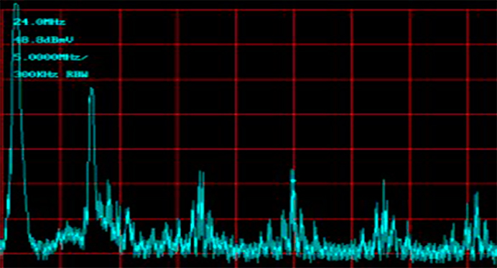

Ingreso aéreo o ruido en una portadora digital: este tipo de ruido es una frecuencia que fluctúa dentro del rango de la frecuencia que se transmite en nuestro tren de canales.
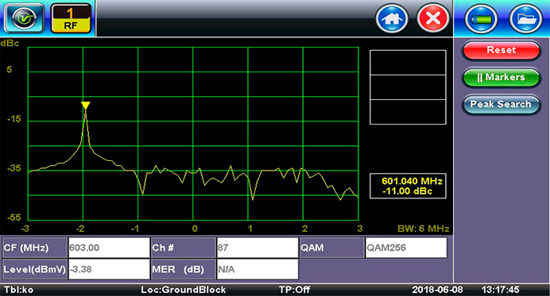

Ruido en la banda FM: Este tipo de ruido se genera por tener radio bases o frecuencias que se ubican dentro de portadoras análogas y se ingresan en nuestra red por un mal blindaje en los cables de los abonados.
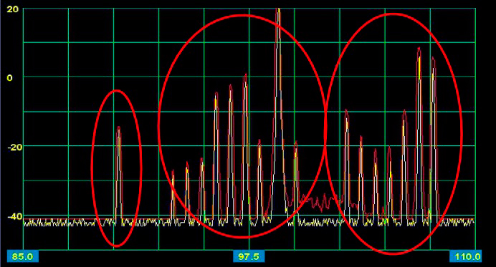
Ruido en la banda LTE: Este tipo de ingreso se genera por señales de redes telefónicas, es muy común tenerlo presente cuando se tienen antenas de retransmisión cerca a las instalaciones o cables acometida con daños o blindado deficiente.
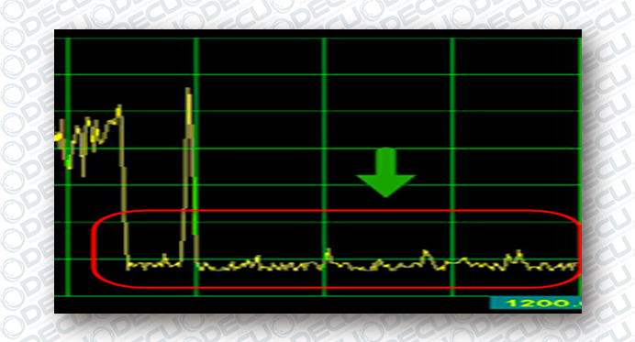
Soluciones Extremas para Problemas Extremos
Equipos de medición y validación de frecuencias
En la actualidad existen varias soluciones con un alto porcentaje de exactitud y veracidad de resultados, equipos que ayudan y guían al técnico a detectar el problema tan fácil y sencillo, que la tarea de búsqueda de ingreso se volvió intuitiva y dinámica. La solución para saber si nuestro tren de canales que se está transmitiendo está correcto, se logra brindar con un equipo que tenga capacidad de ver los tipos de portadoras (análogas, digitales, DOCSIS 3.0 y 3.1, OFDM, PLC).

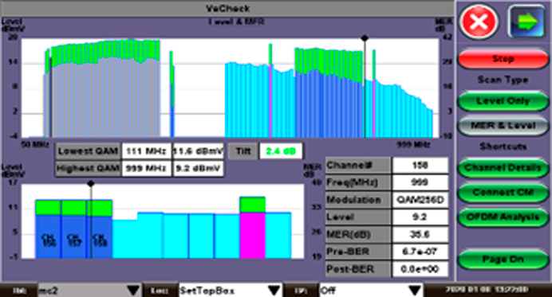

Un requerimiento básico es contar con un equipo con el que se logre ver un espectro de frecuencia completo y ahí visualizar nuestros canales o portadoras, donde estamos transmitiendo los bloques completos.
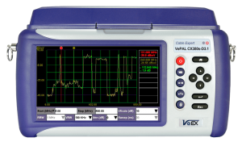
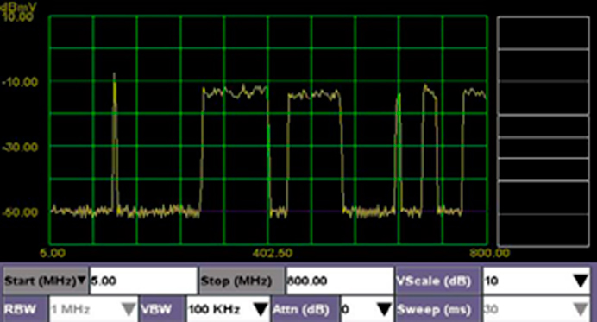
La plataforma CX310, CX350s, CX380s y AT2500 de VeEx ayudan a conocer valores como niveles, rango de frecuencia, potencias, MER y si durante la transmisión existen perdidas de paquetes en señales digitales.

Estos equipos permiten tener una visualización completa del tipo de portadoras que tenemos en la red. Ya que puede ver anchos de frecuencia desde 5 Mhz hasta 1.2 GHz, en las versiones avanzadas como el CX380s DOCSIS 3.0 – 3.1 se pueden ver espectros desde 5 Mhz hasta 1.8 Mhz, y en el AT2500 podemos tener desde 5Mhz hasta 3Ghz
Las portadoras que puede detectar de manera automática son:
- Digitales
- Análogas
- DOCSIS 3.0
- DOCSIS 3.1
- PLC
- OFDM
Espectro en Acción
Para poder visualizar la fluctuación de la señal análoga y digital de nuestra red, es necesario contar con un analizador de espectro. Existen analizadores emulados que trabajan a través de la interpretación de la señal y es codificado con un algoritmo para mostrar un resultado en pantalla o existen analizadores de espectro reales que muestran las fluctuaciones en tiempo real de las frecuencias.
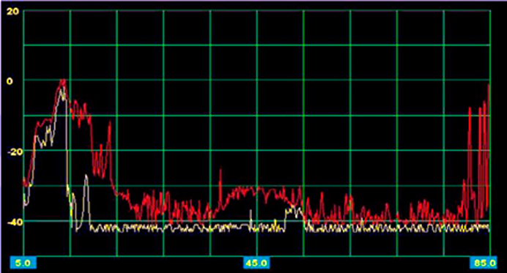
Con el analizador de espectro se pueden captar las interferencias que provocan problemas en nuestro tren de canales, problemas que provocan perdida de nivel, perdida de paquetes en señales digitales, efectos armónicos o repeticiones de ingresos no deseados, en el caso de transmisión de datos ( internet), se presenta con interrupciones o lentitud excesiva, en el caso de telefonía digital se presenta voz robotizada, interrupciones en las llamadas o cortes de señal ya que todos estos servicios en la actualidad se transmiten a través de un cablemódem o EMTA.
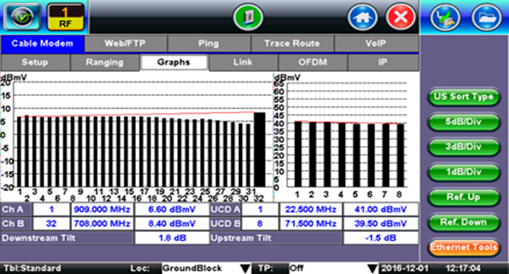
Ventajas de los Sistemas Digitales
- Inmunidad al ruido
- Facilidad de diseño -> (0,1)
- Flexibilidad -> modificación fácil
- Funcionalidad -> Operaciones no disponibles en señales análogas: retardos, ordenación de señales
- Posibilidad de programación: HDL (Lenguaje de Descripción de Hardware)
- Mayor velocidad
- Precio
- Avance tecnológico constante
Sin embargo, a pesas de todas estas ventajas nunca vamos a poder distinguir de la electrónica analógica, porque el mundo real es analógico todas las señales que captamos con procesos físicos con sensores, son continuas en el tiempo. Por tanto, estas señales tenemos que amplificarlas, a lo mejor filtrarlas con un filtro analógico, y si el proceso analógico se vuelve complicado lo que se hace es convertirlas con un convertidor analógico digital a una señal digital y después procesarla en el dominio digital, después para visualizarla debemos convertirla de digital a analógico y podremos visualizarla con osciloscopio o alguna herramienta de este tipo.
“Aun así será complicado porque no podremos prescindir del diseño analógico porque es la interfaz del mundo real”
Conclusión:
En una señal digital si se transmite un sonido, vídeo o datos, cada cierta distancia tendrá una perdida, y este problema se soluciona con un amplificador y el problema queda resuelto para que se tenga la calidad correctamente. La diferencia importante al amplificar es que también se reparan o quitan las señales que no se desea transmitir.
En una señal análoga, al transmitir un sonido y amplificarlos, la señal análoga capta interferencias las cuales se cuelan con la señal deseada y al momento de amplificar se tendrá una cantidad de señales no deseas al receptor final
Clonar señales análogas, poco a poco se van degradando, en señales digitales se pueden clonar la cantidad de veces que desee el usuario
Para el caso de las señales digitales de vídeo los problemas comunes son pixeleo, desfase de señal o interrupciones completas sin vídeo.

ACTIVIDAD DE LA GUIA.
- Realice una tabla con ejemplos de sistemas que eran análogos y ahora son digitales que no estén en la guía.
- Realice un mapa conceptual de la guía en alguna herramienta digital de su preferencia, realícelo y péguelo en su cuaderno.

